Nació en Mendoza y es ciudadana italiana. En su ciudad natal desarrolló una intensa actividad musical desde muy temprana edad, ofreciendo recitales como solista y de música de cámara en las principales salas y en programas de radio y TV; a los 15 años de edad obtuvo su primera distinción para actuar como solista con la Orq. Juvenil de la Universidad. Se graduó en 1987 como Profesora y Licenciada en Música Especialidad Piano en la Facultad de Artes de la Universidad Nacional de Cuyo con Medalla de Oro. Se perfeccionó en piano con los Mtros. C. Scalcione y A. Ntaca. Obtuvo por concurso una beca de la Fundación Cultural Coliseum para continuar sus estudios de perfeccionamiento técnico y estilístico con el Mtro. Carlo Bruno. En música de cámara obtuvo becas con los Mtros. E. Khayat, T. Tichauer y A. Spiller que fueron renovadas anualmente por los méritos obtenidos. Fue premiada en piano por la Orq. Sinfónica de la Univ. Nac. de Cuyo en dos ocasiones, y obtuvo el Primer Premio Bienal Municipal de Piano de Mendoza. En 1992 la Asociación Wagneriana la distinguió como uno de los "Jóvenes Notables", actuando como solista en su ciclo de conciertos. En el IV Concurso Bienal de Festivales Musicales de Bs. As. fue también galardonada entre más de 200 jóvenes con el Primer Premio de Piano y Música de Cámara ante un jurado internacional.  Ha actuado como solista en piano con importantes orquestas de Argentina, México y España, en conciertos de Mozart, Beethoven, Rachmaninoff y Liszt; como solista con la Camerata Bariloche en el Teatro Colón (sala principal) en conciertos de J. S. Bach y De Falla. Integra este organismo desde 1989, actuando en las giras nacionales e internacionales en las principales salas de Chile, Uruguay, Brasil, Ecuador, Europa y EEUU. (Carnegie Hall). Sin interrumpir su labor como pianista, decidió interpretar autores barrocos en clave luego de haber profundizado sus estudios con el Mtro. M. Videla, cursos con el Mtro. holandés J. Ogg, estudios de afinación barroca y luthería del clave con el inglés T. Beckerleg, y estudios específicos de bajo continuo. En 2003 recibe un premio-subsidio del Fondo Cultural de la Provincia de Mendoza para editar dos discos: "Esencia Francesa" con el violinista Humberto Ridolfi, con obras de Fauré, Debussy y Saint-Saëns, y "Música del S. XX" con el flautista Claudio Barile, con obras de Poulenc, Rodrigo, Ginastera y Bartok. Cabe destacar en 2004 su participación en el Teatro Colón en la serie de los Seis Conciertos Brandeburgueses. Durante 2005, 2006 y 2007 realizó numerosas giras al exterior (Quito, Santiago de Chile, San Pablo, Porto Alegre), presentaciones en el Festival Internacional de Ushuaia y participación en las giras nacionales en ocasión del 40° Aniversario de la Camerata Bariloche. En 2006 y 2007 actuó con la Orquesta Filarmónica de Buenos Aires. Viviana Lazzarin viene de presentarse como solista junto a la Orquesta Filarmónica de Acapulco bajo la dirección del Mtro. Eduardo Álvarez Ortega con el Concierto Nº 4 en sol mayor Op. 58 de Beethoven. | Buenos Aires, Argentina, 18 de noviembre de 2007  Programa  Wolfgang A. Mozart  Sonata en la menor K 310  Allegro maestoso  Andante cantabile  Presto  Frédéric Chopin  Balada en sol menor Op. 23  Robert Schumann  Carnaval de Vienne Op. 26  Allegro  Romanze  Scherzino  Intermezzo  Finale  Sergei Rachmaninoff  Preludio Op. 23 Nº 5  Preludio Op. 32 Nº 5  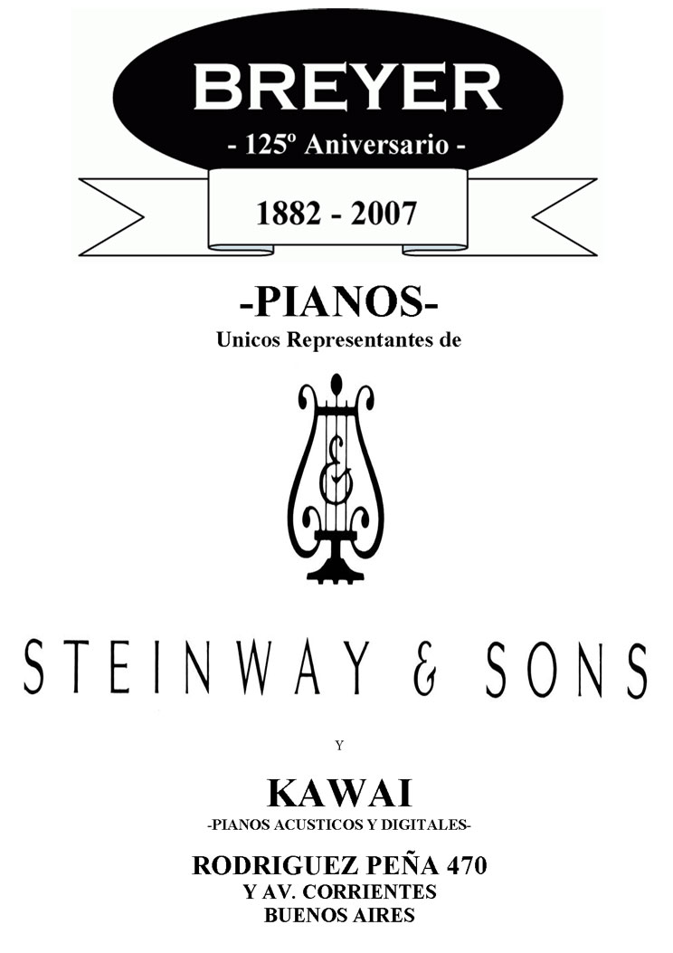  Preludio Op. 23 Nº 2  Coordinación Musical del Ciclo:  Prof. Lic. Patricia Pouchulu
  Viviana Lazzarin (piano)  www.vivianalazzarin.com | 